№6
15 февраля
2021 года
Официально________________________________
СОДЕРЖАНИЕ:
1 | Постановление №21 от 12.02.2021 «Об определении управляющей организации для управления многоквартирными домами в п. Нижний Ингаш, в отношении которых собственниками помещений в многоквартирном доме не выбран способ управления таким домом или выбранный способ управления не реализован, не определена управляющая организация» | 1-3 стр.
2 | Информация о проведенном мероприятии «Лыжня России» в 2021 год | 3-4 стр.
АДМИНИСТРАЦИЯ ПОСЕЛКА НИЖНИЙ ИНГАШ
НИЖНЕИНГАШСКОГО РАЙОНА
КРАСНОЯРСКОГО КРАЯ

ПОСТАНОВЛЕНИЕ
12.02.2021 г. пгт. Нижний Ингаш № 21

Об определении управляющей организации для управления многоквартирными домами в п. Нижний Ингаш, в отношении которых собственниками помещений в многоквартирном доме не выбран способ управления таким домом или выбранный способ управления не реализован, не определена управляющая организация

В соответствии со статьей 161 Жилищного кодекса Российской Федерации, постановлением Правительства Российской Федерации от 21.12.2018 № 1616 «Об утверждении Правил определения управляющей организации для управления многоквартирным домом, в отношении которого собственниками помещений в многоквартирном доме не выбран способ управления таким домом или выбранный способ управления не реализован, не определена управляющая организация, и о внесении изменений в некоторые акты Правительства Российской Федерации», Федерального закона «Об общих принципах организации местного самоуправления в Российской Федерации» от 06.10.2003 N 131-ФЗ, руководствуясь статьей 33.1 Устава муниципального образования поселок Нижний Ингаш, Администрация поселка ПОСТАНОВЛЯЕТ:

1. Определить управляющей организацией для управления многоквартирными домами в п. Нижний Ингаш по адресам: ул. Красная площадь №№ 15,17,19, в отношении которых собственниками помещений в многоквартирном доме не выбран способ управления таким домом или выбранный способ управления не реализован, не определена управляющая организация, Общество с ограниченной ответственностью «Удача плюс», ОГРН 1122450001410, ИНН 2415001830 с 12 февраля 2021 г.
2. Утвердить перечень работ и услуг по содержанию и ремонту общего имущества в многоквартирном доме согласно приложению к настоящему постановлению.
3. Утвердить размер платы за содержание жилого помещения в сумме 14 рублей 12 копеек в на 1 квадратный метр жилого помещения в многоквартирном доме в месяц.
4. Постановление вступает в силу с момента подписания.
5. Постановление подлежит опубликованию в периодическом печатном средстве массовой информации «Вестник муниципального образования поселок Нижний Ингаш».
6. Контроль за исполнением настоящего постановления оставляю за собой.

Глава поселка Б.И. Гузей
Приложение к постановлению
Администрации поселка
от 12.02.2021 года № 21

П Е Р Е Ч Е Н Ь
работ и услуг по содержанию и ремонт
общего имущества в многоквартирном доме

1. Работы, выполняемые при проведении технических осмотров и по заявкам жильцов:
1.1. Устранение незначительных неисправностей в системах водопровода и канализации. Устранение засоров внутренних канализационных трубопроводов и санитарных приборов, произошедших не по вине проживающих – по мере необходимости.
1.2. Устранение незначительных неисправностей в системах центрального отопления и горячего водоснабжения с ликвидацией не прогревов, воздушных пробок, промывкой трубопроводов и отопительных приборов– по мере необходимости.
1.3. Устранение незначительных неисправностей электротехнических устройств (смена перегоревших электролампочек, смена и ремонт штепсельных розеток и выключателей, мелкий ремонт электропроводки и др. в помещениях общего пользования) – по мере необходимости.
1.4. Проверка наличия тяги в вентиляционных каналах – раз в 6 месяцев.
1.5. Промазка свищей, участков гребней стальной кровли и др. – по мере необходимости.
1.6. Проверка заземления оболочки электрокабеля, замеры сопротивления изоляции проводов – раз в 6 месяцев.
1.8. Осмотр и ремонт лестничных проемов в подъезде – по мере необходимости.
2. Работы, выполняемые при подготовке жилых зданий к эксплуатации в весенне-летний период.
2.1. Укрепление водосточных труб, колен и воронок – раз в год.
2.2. Ремонт оборудования детских и спортивных площадок – по мере необходимости.
2.3. Ремонт просевших/прогнивших отмостков, крыльца – по мере необходимости.
3. Работы, выполняемые при подготовке жилых зданий к эксплуатации в осенне-зимний период
3.1. Замена разбитых стекол окон и дверей вспомогательных помещений – по мере необходимости.
3.2. Утепление чердачных перекрытий, трубопроводов в чердачных и подвальных помещениях – по мере необходимости, но не реже 1 раза в год.
3.3. Изготовление новых или ремонт существующих ходовых досок и переходных мостиков – по мере необходимости
3.4. Ремонт, регулировка и испытание систем центрального отопления – по мере необходимости, но не реже 1 раза в год.
3.5. Прочистка вентиляционных каналов – по мере необходимости.
3.6. Ремонт и укрепление входных дверей, дверей и решеток чердачных и подвальных помещений – по мере необходимости.
4. Работы, выполняемые при проведении частичных осмотров
4.1. Промазка гребней и свищей в местах протечек кровли – по мере необходимости.
4.2. Смена прокладок в водопроводных кранах (при наличии) – по мере необходимости, но не реже 1 раза в год.
4.3. Уплотнение сгонов – по мере необходимости.
4.4. Мелкий ремонт изоляции – по мере необходимости, но не реже 1 раза в год.
4.5. Смена перегоревших электролампочек на лестничных клетках, чердаках и в технических подпольях – по мере необходимости.
4.16. Устранение мелких неисправностей электропроводки – по мере необходимости.
5. Прочие работы
5.1. Регулировка и наладка систем центрального отопления – по мере необходимости.
5.2. Регулировка и наладка вентиляции – по мере необходимости.
5.3. Промывка и опрессовка системы центрального отопления – по мере необходимости, но не реже 1 раза в год.
5.4. Покос травы на придомовой территории – 1 раз в год, но возможно увеличения количества по факту заявок от жителей.
5.5. Удаление с крыш снега и наледей – по мере необходимости.
5.6. Влажная уборка подъезда – в весенний, летний и осенний период – 2 раза в месяц.
5.7. Мытье окон в подъезде -– в весенний, летний и осенний период – 1 раз, но возможно увеличение количества по факту заявок от жителей.
5.8. Привоз песка в песочницу детской площадки на придомовой территории – не реже раза в год.
5.9. Уборка и вывоз снега в зимний и весенний период – по мере необходимости.
5.10. Сухая уборка подъезда – 2 раза в месяц.
5.11. Содержание и ремонт фасада многоквартирного дома – по мере необходимости.

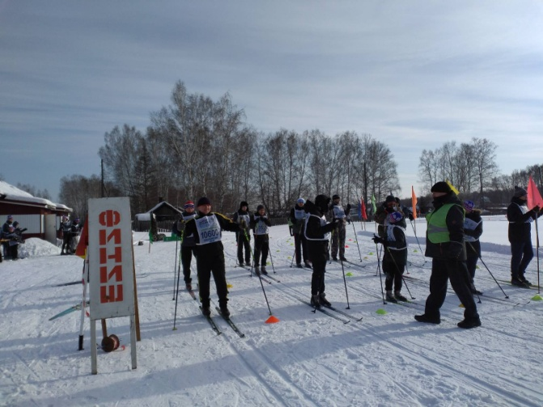
«Лыжня России – 2021».
Несмотря на морозное утро, 13 февраля 2021 года Администрация поселка Нижний Ингаш провела соревнование на стадионе «Урожай» поселка Нижний Ингаш, по лыжным гонкам «Лыжня России» в 2021 году.
Всего зарегистрировались около пятидесяти участников в возрасте от пяти и за шестьдесят лет, а так же любители вне зачёта, болельщики. Председатель поселкового Совета депутатов, Светлана Владимировна Чупина, от имени Администрации поселка и поселкового Совета депутатов выступила с приветственным словом.
Дистанция определена – 2021 метров. В гонке года 2021 года участвовали представители администрации поселка и района, отделения полиции, спортивной школы «Темп», Нижнеингашских первой и второй средних школ, НПС «Пойма», семья Чупиных Надежда и Геннадий, Кучковых Елена с сыном Михаилом и другие.
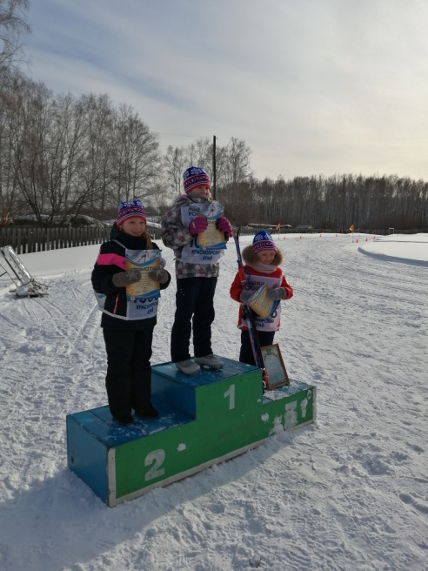
Судейская коллегия от спортивной школы «Темп» под руководством главного судьи В.Н.Чупина подвела итоги. Победители награждались по четырём номинациям: Тарасова Милана как «Самый молодой» участник; Коломников Сергей представитель склад (Авиационного вооружения и средств поражения, ВКС) в/ч 58661 как «Самый быстрый»; Никита Чупин из первой школы в номинации «Спортивная перспектива» и Баженов Владимир Аркадьевич как «Самый старший». Наменанты награждены Грамотами, а подарком стали лыжи; все участники мероприятия получили лыжные шапочки с символикой «Лыжня России 2021».
Так же директор спортивной школы «Темп» В.Н.Чупин наградил всех участников по возрастным категориям за 1,2,3 место мальчишек и девчонок в возрасте от 5 до 16 лет грамотами.
Каждый получил заряд бодрости, здоровья и отличного настроения! На протяжении забега играла веселая спортивная музыка. Работники Старопойменского клуба разливали горячий чай (его приготовили работники ЦРБ) и раздавали вкусные булочки которые приобрела Администрация поселка в ИП «Чиж».
Спасибо всем участникам, всем, кто помогал в организации и проведении Всероссийской массовой лыжной гонки «Лыжня России» в 2021 году.

Учредители:
Нижнеингашский поселковый Совет депутатов
Администрация поселка Нижний Ингаш
Нижнеингашского района
Красноярского края
663850 Красноярский край,
Нижнеингашский район, пгт. Нижний Ингаш, ул. Ленина, 160

Ответственный
за выпуск:
Выходит Фрицлер И.В.
1 раз в месяц

Распространение Телефон:
Бесплатно 8 (39171) 22-4-18
Тираж 8 (39171) 22-1-19
30 экземпляров Факс:
8 (39171) 21-3-10

